华宁县人民医院
2021年助理全科医生培训招收简章

一、医院简介
华宁县人民医院始建于1951年，华宁县中医医院始建于1988年，2009年，按照华宁县县委、县政府的安排部署，两院联合经营。2015年6月1日两院整体搬迁到目前的新址。联合医院是一所集医疗、急救、教学、科研、预防为一体的综合性二级甲等医院。2017年通过云南省助理全科医生培训基地评审，现已招录四批助理全科医生参加培训。
新医院占地面积77.66亩,房屋建筑面积43076.56㎡，严格按照二甲标准规划建设，布局合理、功能齐全、设施完善、环境优美。医院编制病床350张，开放病床503张，开设33个科室，目前有省级重点专科3个，华宁县“120”急救站挂靠于华宁县人民医院，现建有1个远程教育教室、3个临床技能实训室。
医院经过多年发展建设，目前科室设置齐全，亚专业分科较细，在医疗技术、医疗设备、管理能力等方面在周边县级医院中名列前茅。临床亚专业主要有：内分泌科、肾内科、风湿免疫科、心内科、神经内科、呼吸内科、消化内科、老年病科、感染科、急诊科、骨科、普外科、泌尿外科、神经外科、胸外科、儿科、妇科、产科、ICU、麻醉科、五官科、口腔科、中医科、康复医学科、皮肤科，体检中心，医技科室主要有放射科、检验科、病理科、超声科等。
其中儿科、妇产科、老年病科为省级重点专科。
医院大型医疗专业设备包括64排、32排螺旋CT、口腔CT、DR、C臂、骨密度检测仪、全自动生化仪、7分类血球分析仪、凝血功能检测仪、四维彩超、血管（心脏）彩超、腹腔镜、阴道镜、输尿管硬（软）镜、关节镜、膀胱镜、前列腺电切镜等。主要技术能力有：各种开放手术、临时及永久心脏起搏器、血液透析和净化、电子胃肠镜诊疗、腹腔镜手术、颅脑手术、人工髋关节置换术、断指（肢）再植术、泌尿系腔镜手术等。
2020年门急诊304627人次， 住院15903人次 ，手术1642 人次。
医院承担着全县各级卫生技术人员的培训工作，目前是是昆明理工大学、云南中医药大学、保山中医药高等专科学校的教学医院，是昆明卫生职业学院、玉溪卫生学校、红河卫生职业学院、红河州卫生护理学校、普洱卫生学校等大中院校的实习医院。每年承担150—200个实习生带教任务，专业包括：临床医学、中医学、中西医结合、口腔医学、护理、医学影像学、医学检验、药学、康复医学等专业。
自2017年开始，每年按照国家和省有关文件规定和要求招收助理全科医生培训，2017年4人，2018年16人，2019年7人，2020年12人，现在培人员19人，有专门的培训人员住宿区。
二、招收对象与条件
（一）招收对象
1.临床医学三年全日制高职（专科）毕业，拟在或已在社区卫生服务中心、社区卫生服务站、乡镇卫生院、村卫生室等基层医疗机构从事全科医疗工作的人员，包括应届毕业生以及有培训需求的往届毕业生。
2.已取得《执业助理医师资格证书》需要接受培训的人员。以应届专科毕业生为重点，向农村基层医疗卫生机构倾斜。
（二）招收条件
1.身体健康状况符合国家和医院规定的体检要求；
2.自愿申请参加助理全科医生培训，并能坚持完成培训计划；
3.有工作单位的人员，所在单位同意送培。
三、招收计划
2021年计划招收15名。
四、培训时间
招录人员按规定一律培训2年，培训时间为2021年9月1日2023年8月31日。
五、报名
采取网上报名（报名网址：“云南省毕业后医学教育管理平台”yngme.haoyisheng.com，以下简称省毕教平台）和到培训基地现场确认相结合的方式进行。
（一）网上报名：
1. 2021年6月28日 09:00 至2021年 7 月 12 日 18:00 期间登录省毕教平台；
2.根据所报培训类别点击“助培入口”；
3.点击“普通学员注册”，填写信息，点击确认注册；
4.系统提示，恭喜你注册成功，重新登录；
5.输入注册时所填写的用户名、密码，点击登录；
6.点击右上角个人信息，如实填写个人信息（基本信息、学历信息、证书信息、其他信息），点击保存；
7.点击填写报名表，填写并上传照片后，点击提交。
每位助培报名者可填报一个培训基地的 1 个专业志愿；选择“服从调剂”时，表明服从调剂所报考培训基地的任一培训专业。
8.点击打印报名表。
（二）现场确认
1.时间：2021年7 月 13日08:00-11:30；14:30- 18:00 。
2.地点：华宁县人民医院门诊三楼科教科办公室进行现场资格审查和确认。
3.报名人员须携带以下相关资料，在规定时间内到华宁县人民医院科教科进行现场报名资格审查和确认。
①《助培报名表》一份（网报成功后打印），完成审批手续后由培训基地留存。
②身份证、毕业证、学位证等相关证明材料原件及复印件各一份，原件审核后返还本人。
③如已取得执业助理医师资格证书的需携带原件及复印件一份，原件审核后返还本人。
④单位委托培养人员现场确认时，必须出具加盖单位公章的同意送培证明。
六、录取程序
（一）招录考试
1.笔试时间：2021年7 月 14日08:30-09:30，地点为住院楼六楼宣教室。
2.面试时间：2021年7月14日10：00--18:00，地点为门诊三楼小会议室。
3.具体安排另行通知。
（二）考试内容：笔试（临床医学综合知识）、面试，考核过程中需全程佩戴一次性医用口罩（自备）。
（三）健康体检
1.参照《云南省公务员考试录用体检标准》进行体检，费用自理。
2.时间：2021年7月15日-19日。
3.地点：医技楼四楼健康体检中心。
（四）录取：按综合成绩从高分到低分依序确定招收人员，综合成绩并列的，按笔试成绩排序；若并列，采取加试方式解决。现场公布成绩。
七、培训学员待遇
（一）享受中央财政专项经费拨付到我院专门用于助理全科医生培训人员补助。
（二）享受省财政专项经费拨付到我院专门用于助理全科医生培训人员补助。
（三）医院与助培人员的社会人签订《云南省劳动合同》，参照我院编外人员管理，享受固定工资、养老、工伤、生育、失业、医疗保险，工资1670.00元/月，单位交纳保险约790.00元/月（每年基数会有调整）。此外，社会人还享受我院的工会福利待遇。单位人须提供所在单位的收入证明，如单位人的所有收入之和低于我院同等资历医师收入的，不足部分由我院给予补助。
（四）培训结束后，取得相关合格证和助理医师资格证者，如我院有相关科室愿意留用，而本人也同意者，可聘用到我院工作，按编外人员管理。
（五）医院为助理全科医生培训学员提供免费住宿。
八、联系方式
华宁县人民医院科教科
联系人：刘燕
联系电话：13759060488（微信同号）
邮箱：hnxrmyykjk@126.com

华宁县人民医院
2021年6月28日

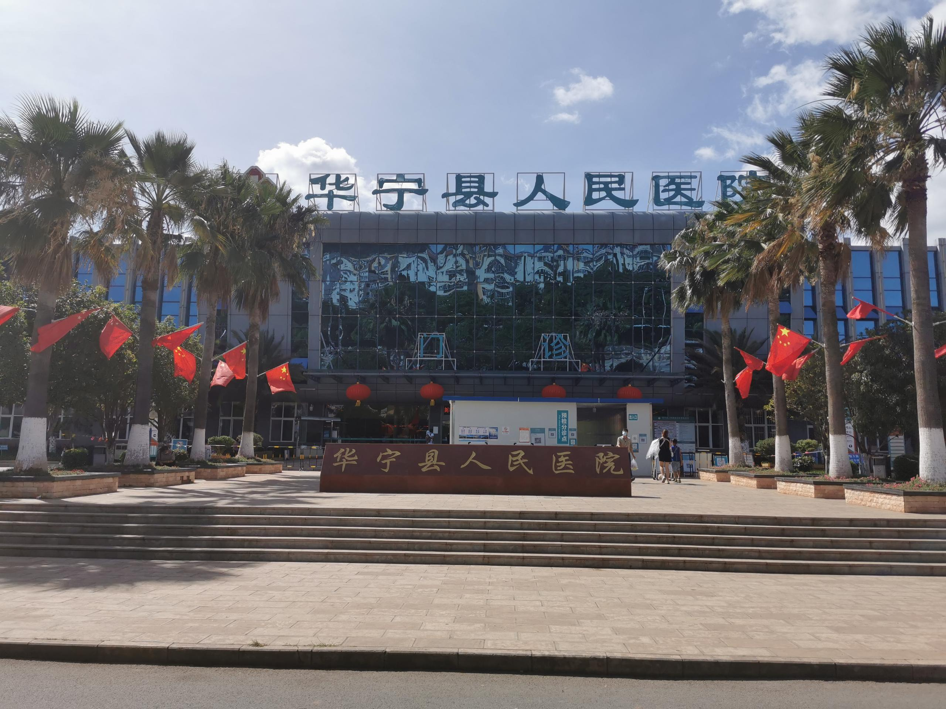

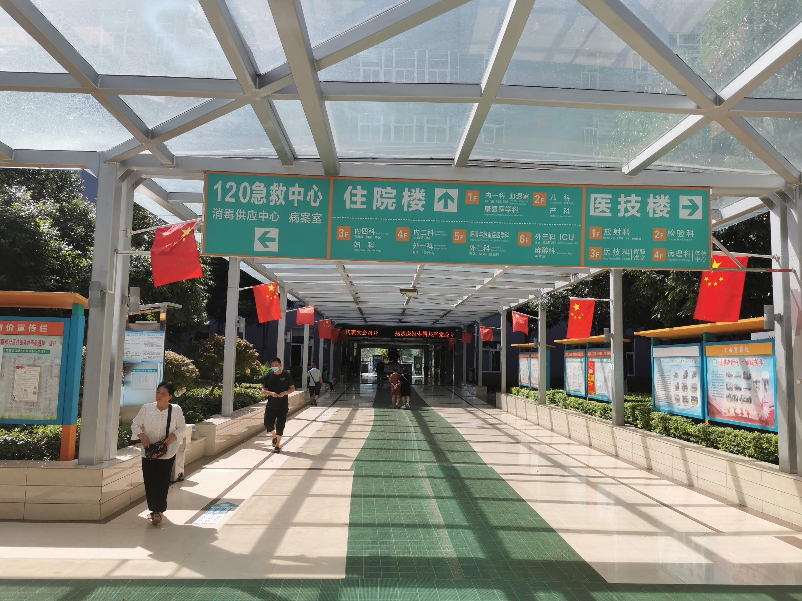

教学查房
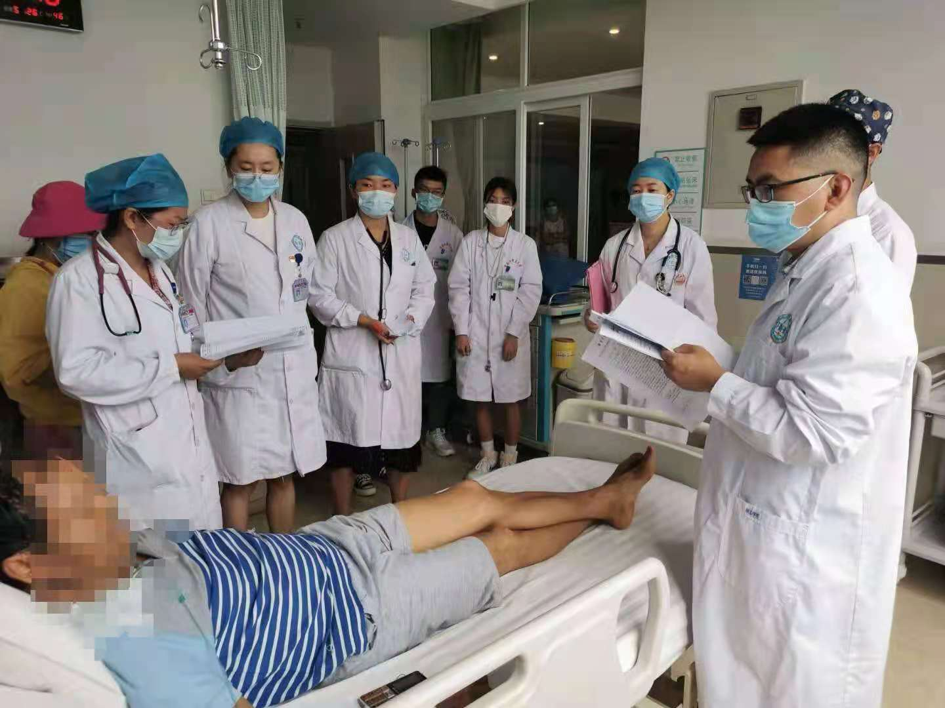
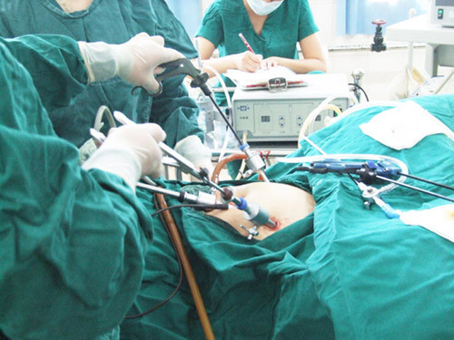
开展的技术之一：腹腔镜手术
开展的技术之二：血液透析
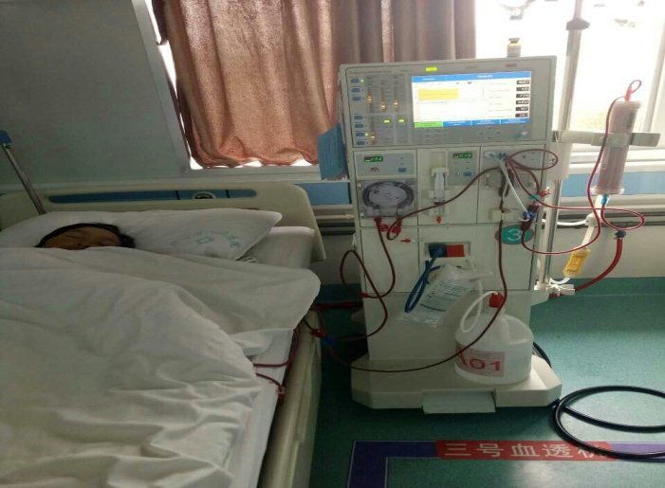

新生儿病区
